探究当今时代非遗发展新模式
——以浙江瑞安木活字印刷为例

作者：张全哲
指导教师：王亮

摘要： 非物质文化遗产是中华民族的文化瑰宝，为了了解当下非物质文化遗产的现状，并针对现状提出解决办法，为非物质文化遗产注入新的活力，选择木活字印刷作为具体案例，以点带面，分析非物质文化遗产的普遍情况。做好东源木活字印刷术的个案分析与研究，探索其发展规律和演变，提出有效的传承和保护措施，对传统印刷技艺的保护和传承，乃至对其他传统手工技艺等非遗的保护和传承，都是具有现实指导意义和示范启示意义。浙江省瑞安市东源村的木活字印刷是我国保存最完整的，也是木活字印刷最有代表性的村子，因此选择东源村作为调研主要场所。通过实地考察，了解完整的木活字印刷流程，从政府、传承人、文化研究和保护机构、旅游局、村民五个方面展开调研，采用线下走访的形式获取数据，得出结果。针对调研结果分析木活字印刷传承的现状、现阶段传承中出现的问题和原因，从而得到解决问题的对策。并分析了当下旅游业的形势以及瑞安发展旅游业得天独厚的自然条件，根据游客的出游需求和游玩体验，并融合其他地区旅游的新科技，重点探讨了旅游业在木活字传承中的作用和发展，旅游业是瑞安木活字宣传的必由之路。
关键词： 非物质文化遗产；木活字印刷；现状；传承；旅游业

目录
目录 3
1 绪论 1
1.1 研究背景 1
2 研究方法 1
2.1 历史研究法 1
2.2 调查研究法 2
2.2.1 问卷调查法 2
2.2.2 实地观察法 2
2.2.3 深度访谈法 2
3 东源村木活字印刷发展现状总结 3
4 当前木活字印刷传承存在的问题 3
4.1 客观原因 3
4.2 主观原因 3
5 针对木活字印刷传承中出现的问题的对策 4
6 旅游业视角下的非遗“新生” 5
6.1 当今时代旅游业的发展 6
6.1.1 中国旅游业的发展现状和发展趋势 6
6.1.2 国际旅游业的发展趋势 11
6.2 平阳坑镇旅游开发现状分析 12
6.2.1 以寨寮溪为首进行景区建设 12
6.2.2 以东源木活字为中心进行文化建设 12
6.3 非遗旅游发展新模式 12
6.3.1 可行性分析 12
6.3.2 交通建设 15
6.3.3 未来规划方向 16
7 展望 17

绪论

研究背景
非物质文化遗产是一个国家和民族文化成就的重要标志，是一个民族智慧和精神的象征，也是一个国家历史的见证。随着时代的发展，在经济全球化的大趋势下，文化之间进行文化碰撞和融合，外来文化不断冲击着中华优秀传统文化，不少传统文化在巨大的竞争环境下逐渐凋零。非物质文化遗产由于本身具有无形性、流变性等特征，且在生活中实用性不大，因而其传承和发展变得更加困难。许多非物质文化遗产已经濒危，亟需保护，因此成为文化研究者们关注的问题，也成为了当下急需解决的问题。
木活字印刷作为一项国家级非物质文化遗产，它的传承和保护中存在许多问题，木活字印刷发展至此已经濒危，现在已经被列为亟需保护的非物质文化遗产名列。

研究方法

历史研究法
通过查询印刷术的演变趋势、木活字印刷的历史和发展，了解其出现和发展的特殊历史背景和用途，综合考虑科学技术的发展，探讨木活字印刷的未来，做出相应的对策。

调查研究法

问卷调查法
为了了解当前大学生群体对非物质文化遗产的认识情况，本次研究初期采用问卷调查法，通过线上发放调查问卷，问卷面向主体群体是北京科技大学的大学生，采用相关性原则、同层性原则、完整性原则、互斥性原则、可能性原则设计问卷，确保问卷的合理性和科学性。在收回的问卷中筛选出作答客观的问卷，进行整理，得出结论。

实地观察法
本次调研深入瑞安市东源村，通过采用实地观察法，基本了解村里做木活字印刷的村民所占比例以及他们的年龄结构。
其次，在东源村周边环境进行实地观察，了解当地旅游业和道路交通的发展，为当地的新发展寻找出路。旅游业考察具体包括以寨寮溪为首的景区建设，景点基础设施的建设，以及具有东源木活字特色的景点建设等。道路交通的考察则是以平阳坑为中心，实地观察其周边道路交通的管制。

深度访谈法
针对本次调研的核心内容，面向政府、传承人、文化研究和保护机构、旅游局、村民五个群体展开深度访谈法。由调研者提问，被访者回答。
采访提纲的设置和采访目的因群体不同而不同。面向政府，主要目的是了解政府在木活字印刷保护和传承上所做出的努力、当前相关政策、对未来的规划和当前开展工作所遇到的问题。面向传承人，主要目的是了解木活字的历史、传承人的实际利益、传承人的工作和家庭情况、传承现状以及传承中难以解决的困难。面向文化研究和保护机构，即主要面向博物馆，目的是了解博物馆等机构对木活字印刷的宣传工作以及宣传手段。面向旅游局，目的是了解旅游局对发展非遗旅游的规划和想法，以及如何打造出创新型旅游特色。面向村民，主要目的是了解村里的民众对木活字印刷的看法以及近年来木活字印刷在村里的发展。

东源村木活字印刷发展现状总结
由于现代技术的发展，活字印刷无论是从便捷上还是从速度上都无法与现代技术相比，因而其生产空间被挤占，很多传统的印刷手段早已被新型、快捷的印刷技术所取代，而瑞安东源之所以还保留着这原始、传统的木活字印刷技术，是由于修撰族谱的需要。据悉，从事木活字印刷修族谱的人的收入不可观，有的人订单多，有的人订单少，没有名气的大多选择放弃木活字印刷而转入其他行业。
虽然政府近年来加大了对木活字印刷保护的支持力度，并且重视平阳坑镇和东源村的发展，但在群众之间响应不足，木活字的传承仍然面临许多问题。

当前木活字印刷传承存在的问题
虽然国家对非物质文化遗产的保护力度是逐年增加的，但分析其现状，可知其中仍然存在一些问题。当前木活字印刷传承中出现的问题可分为客观原因和主观原因。

客观原因
1.政府宣传力度不够，手段单一，范围较小。
2.传承人缺少实际利益。
3.传承后继无人。
4.缺少体验项目。
5.木活字制品价格昂贵。
6.木活字的教学较为随意。

主观原因
1.木活字印刷本身与社会脱节。
2.木活字印刷技艺难学、工序复杂。
3.木活字印刷依赖于宗谱。

针对木活字印刷传承中出现的问题的对策
1.政府加大宣传力度，丰富宣传手段，扩大宣传范围。
政府除了要做好现阶段的展览馆工作和线上官网的宣传工作，还要丰富宣传手段，增加宣传形式。制作带有地方特色的宣传短片，录制公益广告。
2.充分利用网络新媒体。
微博、微信是当代青年生活中必不可少的社交媒体。利用微博中的推广功能为自己增加粉丝、关注度。“携程旅行”、“飞猪旅行”、“驴妈妈旅游”等平台都是知名的旅行app,“高德地图”、“百度地图”中也有景点推荐，“大众点评”、“小红书”等app则是年轻人旅游之前查找游玩景点、查看旅游攻略的热门平台。多加强与此类网络平台合作，提高景区在平台的知名度是赚取经济效益的必要举措，同时也是木活字印刷宣传的重要途经。
3.木活字印刷与商业结合。
开设网络店铺，售卖木活字印刷术工艺品等。通过木活字印刷与商业的结合，切实提高传承人的收入水平，得到利益保障，使更多的人看到从事木活字印刷的好处，才能吸引更多的人前来学习木活字印刷。
4.增设木活字体验项目。
先在村里展开木活字的体验项目，然后将其逐渐推广到镇上，再到县、市、省，循序渐进，让更多的人体验到木活字印刷的魅力和趣味。
5.制作木活字印刷的教材。
制作木活字印刷的教材，规范目前学习木活字的标准，防止在传承过程中出现错误。同时有了木活字印刷的教材，木活字教学会更加便利，学习的人数也会在一定程度上增加。
6.完善相关法律法规的建设。
在国家层面上的法律法规已经具备，而地方上缺少与之配套的法规的出台。在非遗保护的法制建设上，我国还处在了相对落后的地方。在完善相关法律法规的同时，加强监管工作。
7.融合周边地区的其他文化，扩大影响力。
过于依赖木活字印刷会使文化过于单一，会降低游客前来游玩参观的积极性。而将周边的其他文化引入，结合本地文化，形成木活字印刷为主的文化主题展览则能调动游客前来参观的积极性。
8.将木活字与旅游业结合。
9.加强新一代传承人的受教育。
老一辈传承人已经慢慢老去，将木活字印刷带向世界依靠更多的是年轻一代的力量，在走向世界的过程中，往往会因为语言沟通的障碍以及文化的差异造成宣传的阻碍，因此政府在培养新一代传承人的同时要加强传承人的受教育，每周提供一次免费的学习机会，学习木活字印刷的历史和文化、外语、外国文化，以便于在国际上开展木活字的宣传工作。
10.深入挖掘民间木活字印刷艺人。
在东源村内，有很多村民掌握着木活字印刷的全套技艺，但由于其个人不愿申请传承人，因此默默无闻，其中不乏年轻者。充分挖掘民间的手艺人，推动木活字印刷的永续传承。
11.加强学校合作，构建实践基地。
学校是学生教育的主阵地，若要使非遗传承下去，就离不了学校的重视和配合。实践基地是学生实践的场所，是当代青年服务国家的基地，非遗的保护和发展需要社会各个群体的共同努力，离不了大学生群体的参与。

旅游业视角下的非遗“新生”
随着时代的发展，“非遗＋旅游业”将作为一种全新的发展模式出现在非物质文化遗产保护和传承上。其核心是指借助非遗打造出旅游的特色招牌，吸引更多的人前来游玩，同时在景区内宣传非遗，使更多的人了解到非遗，让非遗传播开来。旅游业凭借非遗成就了特色，非遗通过游客走出家门，从而使得旅游业与非遗双赢。发展了旅游业和非遗之外，还能拉动农村劳动力的就业，增加居民收入，促进经济发展。

当今时代旅游业的发展

中国旅游业的发展现状和发展趋势
一、未来二十年将是我国旅游市场发展的黄金时代
1、庞大消费群体意味着我国广阔和极具潜力的旅游市场空间
我国旅游业借改革开放之力，多年持续快速发展，旅游人次和旅游消费高速增长，市场空间不断扩大。旅游业产业规模不断增长，成为国民经济中发展速度最快的行业之一。
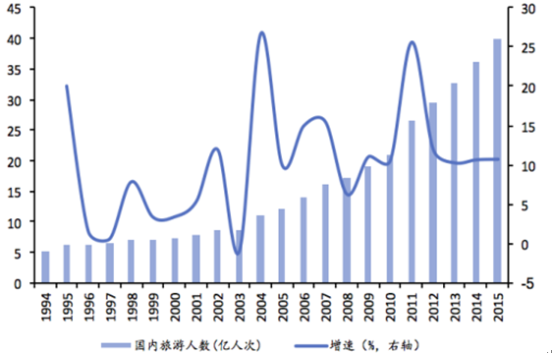
图 1 2015 年国内游超 40亿人次，1994-2015 年 CAGR 达10.16%
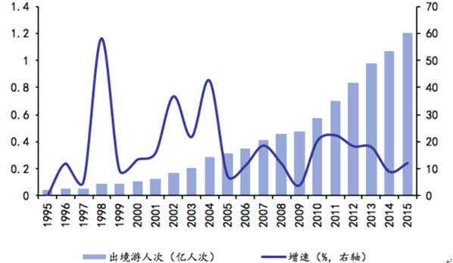
图 2 2015年出境游达 1.17亿人次，1995-2015年 CAGR 达 17.82%
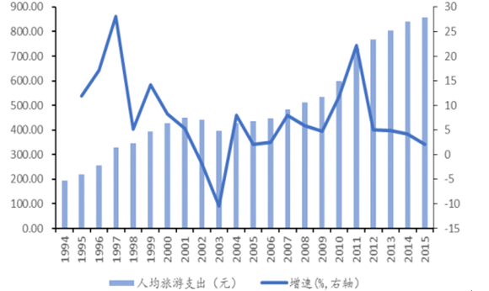
图 3 1994-2015年我国人均旅游支出 CAGR 达7.30%
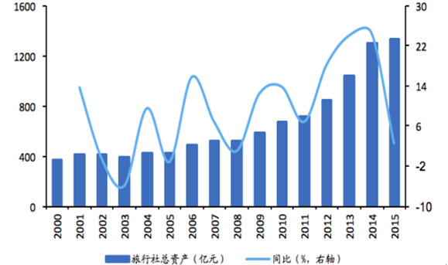
图 4 2000-2015年我国旅行社资产规模 CAGR 达8.96%

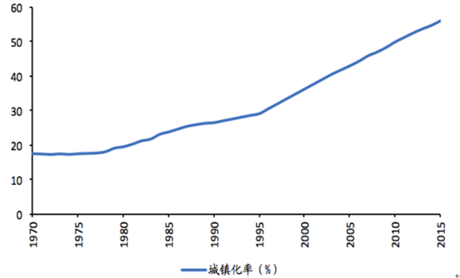
图 5
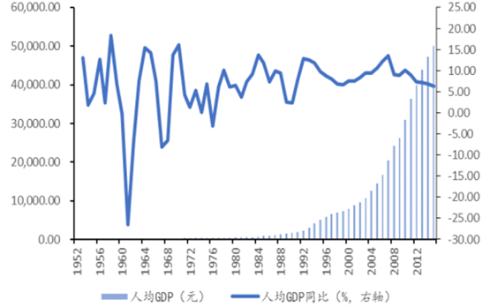
图 6
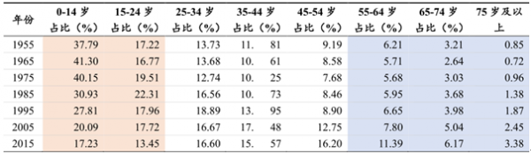
图 7 2010 年以来我国劳动年龄人口比重开始下降
2.45-64岁出游率最高，城镇中青年群体爱度假休闲。
二、未来二十年经济转型+消费升级将打开我国旅游市场空间
未来二十年城市化仍将处于快速上升通道。
1.新世代崛起，自由行、出境游将引领风骚
受益于新世代崛起和居民收入水平提高，自由行、出境游的比重将不断提高，并将引领风骚；同时，受人口老龄化与 2.5 天假期政策影响，周边游、休闲度假游也将进一步发力。
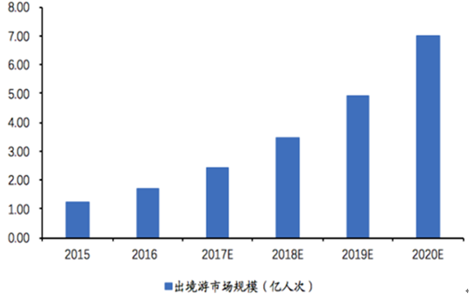
图 8

2.人口老龄化，旅游养老顺势而起
受益于人口老龄化程度进一步加深、老年人口规模进一步扩大，以及养老观念改善、消费能力提高，旅游养老将成我国重要的旅行形式，市场空间将逐步打开。
3.多样化需求增长打开跨界旅游市场空间
年轻人为旅游演艺市场的主要消费群体。
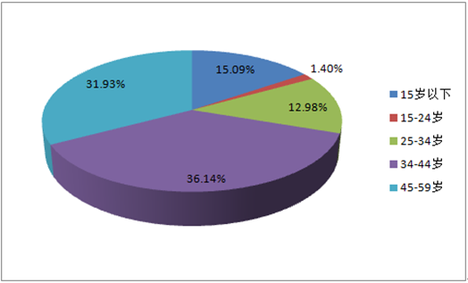
图 9 中青年人（25-44岁）为旅游演艺主要的观众群体
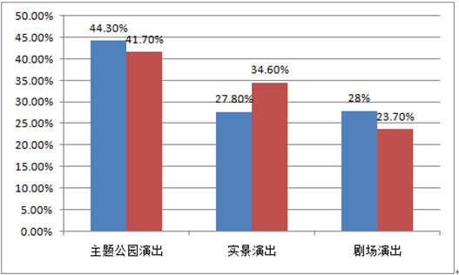
图 10 主题公园演出为主要消费对象
旅游演艺发展势头良好，旅游观众转化率提高将进一步促进市场规模增长。
体育旅游参与人群主要以年轻人为主。

国际旅游业的发展趋势
世界旅游业从形成到发展，现在进入了稳定发展时期，21世纪将是旅游业的第二个黄金时代。
一、旅游业将成为世界上最大的产业
二、国际旅游区域的重心将向东转移
亚洲、非洲、拉丁美洲和大洋洲等地区一批新兴市场的崛起，使国际旅游业在世界各个地区的市场份额出现了新的分配组合。
三、国际旅游客源市场趋向分散化
经济全球化和区域一体化深刻影响着世界旅游行业的发展情况，国际旅游者对旅游目的地的选择逐渐多元化，东亚及太平洋地区成了更多人的首选，国际旅游客源市场趋向分散化。
四、国际旅游方式趋向多样化
随着世界各国经济的发展与生活水平的提高，众多旅游者越来越不满足多年一贯制的观光旅游，而希望能够在旅游中结合自己的兴趣爱好，进行积极的探索、参与和休息，人们将更加重视精神疲劳的消除，这样就要求旅游企业推出丰富多彩的旅游产品。那些单纯游山玩水的消遣观光，将逐渐为多样化的旅游方式和项目所取代。
五、中远程旅游渐趋兴旺
目前，距离在旅游限制因素中的作用日趋减弱，人们外出旅游将乘坐更快捷的飞机和高速火车。因此，随着更加快捷、安全、舒适、经济的新型交通方式投入运营，全球性大规模的中、远程旅游将成为可能。

平阳坑镇旅游开发现状分析

以寨寮溪为首进行景区建设
平阳坑镇旅游资源丰厚，打造了寨寮溪。当前寨寮溪风景区尚在开发建设中，一些景点建设不完善，景区建设专业性人才不足，财政税收与拨款难以支撑建设规划，需招商引资，且道路交通不方便，景点内缺少基础设施。景点相对分散，难以统一化管理。在景点开发上相对传统，缺少新意，造成各景点大同小异，只是以自然风光为主，没有深度挖掘旅游资源，没有娱乐设备。

以东源木活字为中心进行文化建设
东源村属于平阳坑镇，在发展旅游业时，东源村被列入寨寮溪风景区旅游建设项目，意在以文化为主，建设一个文化古村落，其发展规划具有自身资源基础和政府支持。

非遗旅游发展新模式

可行性分析
一、外部环境分析
根据当前我国旅游业的发展现状和未来预测，可以初步分析出瑞安东源村的旅游市场的发展可行性。
二胎政策为我国带来了人口结构改善、人口城市化仍出加速通道、人口资本红利接力人口红利。使得未来二十年将是我国旅游业发展的黄金时段，旅游业高速发展的大环境下，瑞安东源村凭借得天独厚的旅游资源，具备大力发展旅游业的潜质。庞大消费群体意味着我国广阔和极具潜力的旅游市场空间，旅游业发展带来的是广阔的市场，游客人数的增加，势必会带动地方经济的发展。
随着改革开放的进行，旅游业的发展更多地吸收和借鉴了国外经验，旅游业产业规模不断增长，成为国民经济中发展速度最快的行业之一。驱动我国旅游市场近年来迅猛发展的重要因素在于经济增长与居民消费理念转变，温州瑞安坐落于经济相对发达的浙江东南部，居民经济实力与消费理念走在了前列，旅游业的发展环境较其他地方更加光明坦荡。
将来我国会面临的一个问题就是人口老龄化，随着医疗技术和人们生活水平的提升，人们的平均寿命明显延长，而这一群体势必会成为旅游的重要群体。我国45岁-64岁出游率最高，老年群体次之，再次是25-44岁群体，充分验证生命周期效应。我国度假休闲娱乐以城镇中青年群体以及少儿群体为主，老年群体偏爱观光旅游、健康疗养。而在未来，老年群体人数会持续增加，观光旅游、健康疗养成了旅游业发展需要重视的一方面。同时，二胎政策的执行也将使少年群体出游人数增加，这一群体则是崇尚个性化旅游。无论是哪一方面，瑞安平阳坑镇寨寮溪风景区都具备开发旅游资源的潜质，其旅游资源多元丰富，可以完全适应不同的旅游群体，这也是一些其他地方不具备的。
未来二十年经济转型和消费升级将打开我国旅游市场空间，无论是经济转型还是消费升级，浙江省都处于发展的前列，都具备与时俱进的能力。
新时代崛起，自由行、出境游将引领风骚。瑞安经济和信息技术的发达使瑞安境内自由行成为可能。而当前人们进行出境游更看重的是一个地方的特色和文化，平阳坑镇下有许多文化资源，东源村的木活字印刷更是闻名于世，吸引了众多的外国游客前来参观，市场十分广阔。
人口老龄化，旅游养老和邮轮行顺势而起。平阳坑镇全镇背山面水，紧邻飞云江，气候适宜，自然灾害少，生活节奏较慢，十分适合老年人居住和生活。
多样化需求增长打开跨界旅游市场空间。随着人们思想的转变，人们出行不仅仅只是为了自然风光，更多的是寻求一种精神的享受和文化的熏陶，而素来以文化和自然风景为基础的平阳坑镇已经成为很多人出行的不二之选。
消费观念转变，体育旅游发展迅速。随着人们消费观念的转变、大城市生活节奏的加快、生活压力的增大，以减压为目的的旅游越来越多。体育旅游主要又有两种形式，一种是观看现场体育比赛（例如世界杯、奥运会、NBA等），一种是参加景区内的素质拓展和户外体验项目（例如马拉松比赛、攀岩、蹦极等）。平阳坑镇多山多峡谷，绿化较好，空气环境优质，完全具备发展体育旅游的条件。
三、内部环境分析
一是寨寮溪周边的旅游景区不多。对于近期才开始缓慢成长的寨寮溪，周围旅游资源相对较少为其发展和壮大提供了可能。一方面避免了过度竞争而引起的发展成本增大或游客分流，另一方面，新兴的旅游资源也会对当地居民产生更大的吸引力。但与此同时，根据大尺度旅游空间行为，旅游者会在旅游期间极可能游玩更多的高级别旅游点，寨寮溪周边旅游资源不多的情况可能会降低其对外地游客的吸引力。因此，寨寮溪在实现自身发展之后，也应扶持周边旅游资源的发展，构建文化旅游圈，增强竞争力。
二是寨寮溪属于浙南沿海丘陵地貌，地貌多样，加之其独特的文化旅游资源，导致其自身共性小，可替代性弱，重游率高，可为旅游者提供更加新奇的，独一无二的旅游体验，是旅游资源开发的黄金产品。
三是国家政策扶持下的旅游景区开发。一方面避免了企业初期投资可能产生的过度开发，环境破坏等问题，同时也为景区开放提供了充足的资金和政策保障，成本低，起步快，可用较低成本在短时间内实现对旅游资源的充分利用，使当地的经济和生活条件迅速改善，产生景区发展-经济发展-设施建设-居民生活改善的良性循环。
四、寨寮溪自身发展模式
现阶段我国旅游的发展已比较完善，寨寮溪在发展前期可采用差别化战略，选择许多用户重视的一种或多种资源如东源木活字进行推广，并依靠其独特的文化内涵以满足顾客的要求，待景区发展壮大后再进行其他产业的补充和完善。
在寨寮溪景区发展过程中，既可采用横向一体化对旅游景区，基础设施，旅游交通，住宿餐饮，纪念品贩卖等多行业进行统一开发，从而降低景区的开发成本，提高景区的竞争力；也可以采用纵向一体化的发展模式，集中力量对景区文化和旅游内容进行发展，根据价值链分析，将其他产业进行外包，剔除无法产生效益的产业和产生效益低的产业，进而推动景区的快速发展。
五、旅游资源开发的原则
个性原则（独特性原则），旅游资源开发的中心原则。要尽最大可能突出旅游资源的特色，包括民族特色、地方特色，努力反映当地文化，“只有民族的旅游资源，才是世界的旅游吸引物”。
市场原则。进行市场调查和预测，准确掌握市场需求和竞争状况，结合资源状况，积极寻求与其相匹配的客源市场，确定目标市场，以市场需求变化为依据，最大限度地满足旅游者的需求。例如，当前旅游需求正在由大众型观光游览式向个性化、多样化、参与性强的方向发展，因此旅游资源的开发应增加活动项目品种，设计多样的、参与性强的旅游活动项目，以适应市场的变化趋势。
效益原则。经济利益是旅游资源开发的主要目的之一。因此要进行旅游经济投入－产出分析，确保旅游开发活动能够带来丰厚的利润。
保护原则。制定保护资源的切实方案，防止资源原貌和环境的破坏。
综合原则。围绕重点项目，挖掘潜力，逐步形成系列产品和配套服务。

交通建设
交通问题是限制一个地方旅游业发展的大问题，如果解决不了交通建设的问题，旅游业的发展就很难进步。平阳坑镇目前的交通建设较为落后，仍然处于发展之中，怎样建设、规划交通是平阳坑镇以及寨寮溪风景区的关键问题。
风景区旅游道路设计影响因素包括自然地理状况、资源分布情况、生态环境保护和游客心理、地方特色、拆迁安置、资金等诸多要素。
针对寨寮溪风景区内的交通问题，可以从如下几个方面做出调整：
一、修整道路，实现交通多元化
寨寮溪风景区多山多水，修整道路，为游客开辟一条游览专线，与货车道路分开。在景区内修缆车，设立观光专线。景区内空气清新，污染少，开辟自行车专用道，满足不同人群（特别是骑车爱好者）的需要。
二、建设主题旅游带
将一些具有相同美学风格或类似性质的旅游景点或旅游项目组合在一起，推出某项专题旅游线路（比如木活字印刷为主题的专题旅游），并设置明确的旅游线路标识系统，引导游客更好的进行游览活动。
三、注重道路的特色建设
当前从平阳坑镇政府到东源村的道路就具有极大的特色，路的两边放有石刻的活字，让人走在路上就先对将去的目的地有一定的了解。在其他的景点道路上，也要建造出自己的特色。
四、保障行车安全
由于寨寮溪风景区的景点大多在山上，山路偏多，在进行道路修整的时候必须保障行车安全设施的建设。

未来规划方向
首先要同时开展宣传工作和建设工作，用非遗文化打出特色。在现阶段发展的基础上，扩大平阳坑镇“非遗＋旅游”的影响力，景点内打造非遗特色（比如将景点内垃圾桶做成木活字样式），加紧基础设施的建设，修建住宿、餐饮场所，开设小商店卖纪念品，将现有景点完善。其次就是交通的建设。
在交通通畅，景点润色完毕后，通过互联网进行宣传，入驻旅游类APP（去哪儿、携程、大众点评等），发展云旅游，使更多的人了解到寨寮溪风景区。之后，修筑文化体验馆，比如在景区内修木活字印刷的体验馆，在让游客感到好玩的同时，加深了游客对景区的印象，也使文化传播出去。
由于未来游客群体中，老年群体人数会增加，针对这个群体进行景点建设，融入非遗文化，比如打造禅宗木活，将木活字印刷与禅宗文化结合，设立开放式寺庙，木活字印刷术印制佛经、求签等，提供住所，让人们体验佛寺生活，念经打坐雕刻木活字，享受心灵的宁静。与此同时，在景点内打造户外拓展项目，寨寮溪多峡谷，修建蹦极、攀岩等设施，吸引年轻游客。
在寨寮溪发展的最后阶段，即旅游业做大之后，可以继续开发旅游资源，找一片交通便捷、风景优美的区域建设主题公园。主题公园是为了满足旅游者多样化休闲娱乐需求和选择而建造的一种具有创意性活动方式的现代旅游场所。以木活字印刷为主题打造主题公园，既发展了旅游业，也传承了木活字印刷。

展望
非物质文化遗产是中华民族的文化瑰宝，其实，在当今社会，有一些非遗已经是与社会脱节，甚至有些格格不入，想要再做一些发展，让其重新走进人们生活中几乎不可能了。当前要做的，只能是尽力留住它，使其依附于某一行业谋求生存。
随着人们生活水平的普遍提高，旅游业悄然兴起，“非遗＋旅游”也成为了非遗发展的新出路。本次调研重点探讨了木活字印刷与旅游业结合的可能性，发现其前景开阔明朗。
作为当代大学生，理应承担起振兴文化的重任，开阔思维，保护非遗不能仅仅局限于宣传上，更要探讨其之所以没落的本源和历史的演变，在当今社会为其找一个依靠，使其传承下来。
活字印刷是中国伟大的四大发明之一，在了解并为其发展尽己所能后，也期望木活字印刷一个更好的明天。

参考文献
[1]李阳.中国非物质文化遗产保护的理论与实践[J].文化学刊,2008,(6)
[2]《2017-2022年中国旅游业市场供需预测及投资战略研究报告》
[3]《风景区道路交通对风景区的影响》
[4]宁夏非物质文化遗产旅游开发模式研究[D].张欢.宁夏大学2014
[5]瑞安东源木活字印刷文化旅游资源开发研究[D].施展.广西师范大学2015
[6]我国非物质文化遗产保护政策体系研究[D].王琨.长安大学2012

